申込締切：２/15
栃木県産業技術センター 阿久津宛て
FAX：028-667-9430
E-mail: sangise-shokuhin@pref.tochigi.lg.jp
乳酸菌活用セミナー（2/19(月) 開催） 参加申込書
企業・団体名 | 役職・名前 |  | 参加方法 |  | 連絡  担当者  に 〇
 |  |  | 会場 | ｵﾝﾗｲﾝ
 |  |  | □ | □
 |  |  | □ | □
 |  |  | □ | □
TEL： |  | E-mail：
＜通信欄＞

とちぎ地域企業応援ネットワークポータルサイトからも申込みいただけます。
QRコードもしくはURLからサイトにアクセスしてください。
URL：https://tochigi-network.com/event/2396

■オンライン参加者への御案内
・ オンライン配信にはオンライン会議サービス「Zoom」を使用します。通信環境、通信費は参加者にてご用意、ご負担ください。
・ 当日の接続先URLや講演資料等については、開催３日前を目途にメールにてお送りします。
・ 著作権等保護のため、記録行為（録画・スクリーンショット・撮影等）はご遠慮ください。
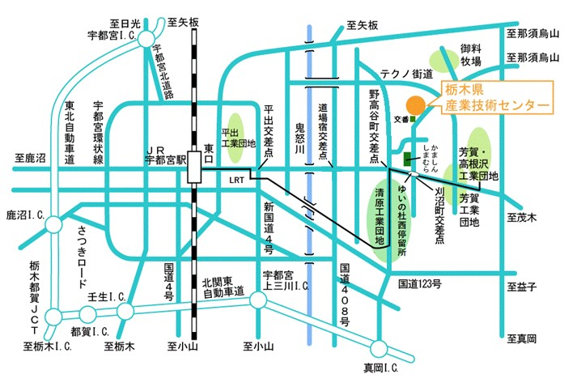
■会場案内
栃木県産業技術センター
多目的ホール
〒321-3226
宇都宮市ゆいの杜1-5-20
とちぎ産業創造プラザ内

○LRTでお越しの方
ゆいの杜西停留場から徒歩10分
○車でお越しの方
JR宇都宮駅東口から東進、鬼怒川を渡り信号4つ目「刈沼町」交差点左折、
約700m

